

**EVALUACION CARDIOVASCULAR PRE-OPERATORIA**

**DATOS GENERALES**

Nombre: SAMELY POUERIET BONILLA Sexo: fem. Edad 18 Anos Fecha: 11/3/2022

Tipo de Cirugía: IMPLANTE MAMAS Referido por: Dr. JAIRO ULERIO

**Síntomas y evolución:** Asintomática Cardiovascular

**Antecedentes personales patológicos: NEGADO**

**Alergias: NEGADAS**

*G0 A0 P0 C0 FUM: MARZO 4*

*Cirugías: NINGUNA*

*Transfusiones: NEGADO*

***Otros***

***Antecedentes******Familiares***

*Padre:*VIVO/ SPA *Madre: VIVA/ SPA Hermanos: Vivos/ spa*

**Hábitos tóxicos:**

*Tabaco: NO Alcohol : socialmente Drogas: no Hookah: NO CIGARRO ELECTRONICO: SOCIAL*

**Antecedentes Medicamentosos**

NO VACUNADA CONTRA COVID/ PROTEINAS

**Examen físico:**

***Inspección****: actualmente paciente conciente , orientada en las tres esferas psiquicas, eupneica, hidratada, afebril.*

***Signos vitales:*** *BD TA. 90/60 mmHg BI TA. 90/60.mmHg FC 77 L /m FR16 r/m*

**Cabeza:** Normocéfalo, no masas, ni cicatrices, no adenopatías.

**Cuello:** Cilíndrico, simétrico, pulsos carotideos bilaterales de buena amplitud y forma , no soplos, no masas.

**Corazón:** Ruidos cardiacos regulares, R1 y R2 de buen tono e intensidad, no R3,ni R4, no soplos

**Pulmón:** Buena expansibilidad en ambos campos pulmonares y sus tres caras; murmullo vesicular presente, no ruidos agregados.

**Abdomen:** Plano, panículo adiposo, depresible, no dolor a la palpación, no visceromegalia, no masas, no soplos.

***Extremidades:*** *Simétricas, pulsos periféricos bilaterales de buena amplitud y forma, no edema.*

***Examen Neurológico:*** *Sin alteraciones.*

**Procedimientos**

**EKG ritmo sinusal, resto dentro de limites normales**

**Rx Tórax PA : PENDIENTE**

**Ecocardiograma: No Solicitado**

**Otros procedimientos**

**Analíticas: ver anexos, no hallazgos relevantes**

**Diagnósticos: Corazon Sano**

***Riesgo Cardiovascular asociado a procedimiento quirúrgico:*** *Bajo*

***Riesgo de TEV según escala de Caprini:*** *Bajo 3 Pts.*

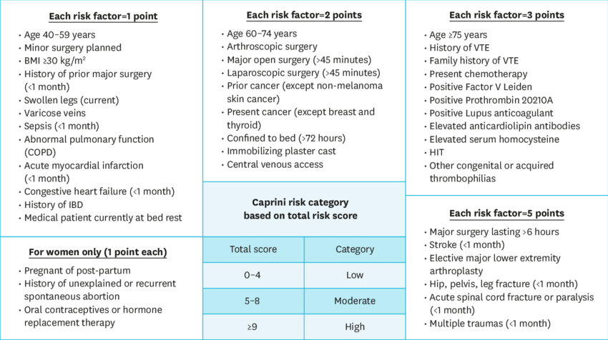

***Riesgo Cardiovascular del paciente según índice de Lee:***  *Bajo*

***Conclusiones:*** No contraindicamos procedimiento quirúrgico desde el punto de vista cardiovascular***.***

**Recomendaciones:**

1. CORTO TIEMPO QUIRURGICO Y ANESTESICO
2. EVALUAR POR NEUMOLOGIA Y SEGUIR RECOMENDACIONES
3. MANTENER ADECUADA VOLEMIA Y TA . 90/60 MMHG
4. SIGNOS VITALES C/8 HRS EN POST OP.
5. MONITORIZAR OXIMETRIA EN TRANS QX Y POST OP
6. INSPIROMETRIA INCENTIVA
7. VIGILAR HIDRATACION Y DIURESIS
8. SEGUIR ORDENES DE OTROS DEPARTAMENTOS.
9. AVISAR ANTE EVENTUALIDAD

*Dra. Yovanka Abreu Feliz*

Cardiologa- Ecocardiografista